Маріуполь і Я
Діалог між минулим і прийдешнім

Сентиментальні верби торкаються вустами плес. Ось рибаки, які не сіті тягнуть, а наче за зябра світанок. Ніч навшпиньки йде тривожна, вивертаючи в минуле свої сліди. Яскраві зорі поволі згасають, зникає й серпанковий місяць.
Небо з темно-синього перетворюється на мінливе сіре.
Світає... Поволі підіймається заспане сонечко.
Промінь тягнеться до мене, а я чекаю, пізнаю, відчуваю: входжу в таємне між минулим і прийдешнім.
Ось він переді мною - умитий і просвітлений Маріуполь.
- Ти виглядаєш таким молодим, скільки тобі років? - питаю чи просто ворушу губами - не знаю.
І він, наче запромінений сонях, повертає до мене чоло.
- Я народився з волі й неволі серед Дикого Поля, біля моря в полі, де чужинцям не клонився євшан. А виколисувала мене Домаха, шаблю гартуючи.
- А що там, у пелені років?
- Люди жили тут... Одні - перекотиполем, інші - наче серед дороги. Це ті, що камінням душу прикрасили.
Та були такі, що зріли важкою пшеницею в полі. Це вони вибудовували й Свято - Миколаївську церкву, криту очеретом, і Харлампіївський собор. Переповнений спогадів й дум, він продовжував :
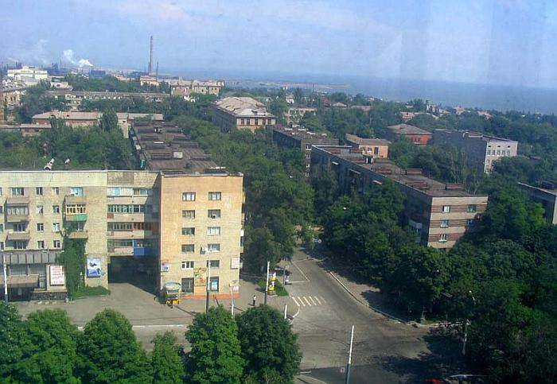
- Я бачив поміж бурхливих лихоліть силу таланту й дивний хист степових братів наших - греків. Уклоняюся їх працьовитості, що освітлює моє життя.
Полум'ям дихнув на мене час - і я побачила «Русский Проведанс» і «Нікополь».
Так , уже в юнацьких долонях тримав я гарячий метал -згусток південного сонця, - обводить Маріуполь внутрішнім зором діяння свої.
- А чи багато породив ти незвичайних людей?
- Творили й творять тут у коханні й буденності, у радості й горі, у вірі й смутку Архип Куїнджі, Іван Баранников, Гликерія Федотова, Феоктист Хартахай, Соломон Горе лик та інші.
- Реальність наша стече й непомітно перейде в спогад. Що розкажеш онукам про нас?

- Скажу, що у вашому поколінні нестерпно щеміло сумління від помилок. А ще про те, як не відкладали на колись, на потім, ні доброту, ні чесність, ні любов.
Я серцем озирнулась на ті слова, сказавши :
- Спасибі, друже!
А Маріуполь усміхнувся разком вікон багатоповерхових будинків :
- А ти що більше всього цінуєш тут?
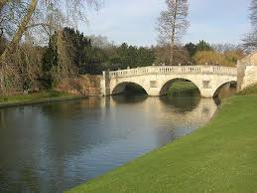
Що сказати в таку дивну мить? Про те, як мене завжди тягне у сквер коло драмтеатру, повний дитячого галасу й сміху? Про те, як я люблю бувати в міському саду, де поміж квітами на лавах дідусі грають у шахи? Про те, як помічаю кожну дрібничку : падіння золотого листя восени, шум зеленої трави влітку, дотик холодної сніжинки до щоки зимою чи яскраво голубе небо навесні?
Як я люблю спускатись крутосхилом, глинястим жовтавим урвищем до Піщаного пляжу. Там море п'є вітер, і хаотичні звірі-хвилі покірно лягають коло ніг, пахне водоростями і йодом, а чайки не можуть набавитись своїм вільним летом.
Люблю дивитися , як за лівобережним мостом піниться море, щоб остудити пекельні роти Азовстальських печей з білим варивом та сліпучим кипінням металу. А з іншого боку - маяк. Люблю бувати там : прокидається романтика далеких рейсів, бо рівнина моря й степу підкреслює синяву небес і безмежність далечини за лиманами. Ці згадки про мій Маріуполь зігріли, затопили душу і радістю, і пам’яттю тих, кого він любив, тих що любили його.
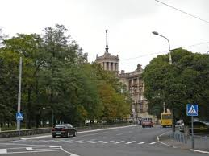
А в цей час Маріуполь зашумів, захвилювався і закипів. Ранок і життя виштовхнули десятки тисяч людей, що метушилися, клопоталися, сміялися і сподівалися.
Чи почув мене Маріуполь, чи зрозумів? Не знаю!
Я стояла там, де розминулось минуле з прийдешнім.
Починався новий день мого міста.

